25日开始更改下训练计划：看完洛谷嘉持的b站视频

试图解决昨天的问题，

发现新问题：全排列

例题：洛谷p1706

**题目描述**

**输出自然数 1 到 n所有不重复的排列，即 n 的全排列，要求所产生的任一数字序列中不允许出现重复的数字。**

**输入格式**

**一个整数 n。**

**输出格式**

**由 1∼n 组成的所有不重复的数字序列，每行一个序列。**

**每个数字保留 5个场宽。**

**对于样例**

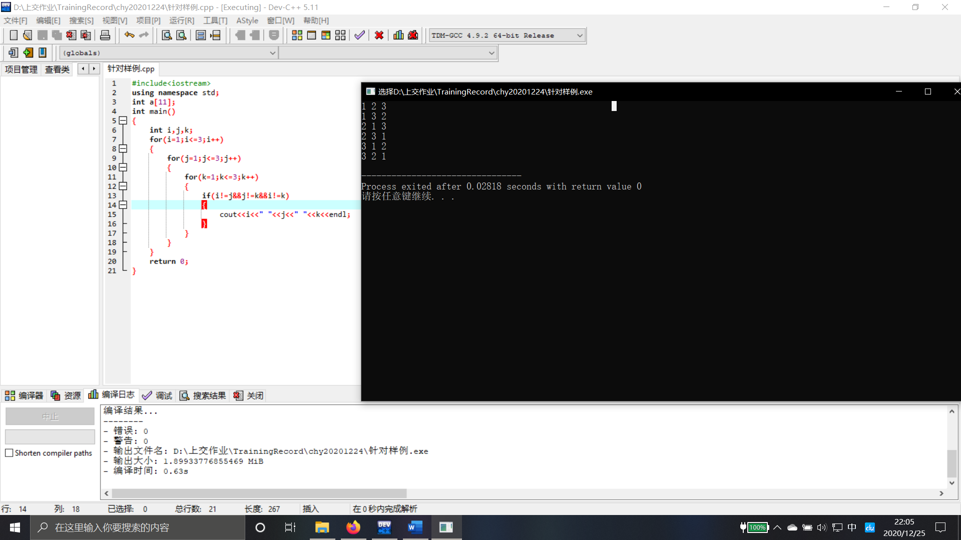

**题目难点是他要任意长度**

**题解1看不懂。。。**

**跳过**

**全排列函数：**

**next_permutation！**

**温习下高中知识**

